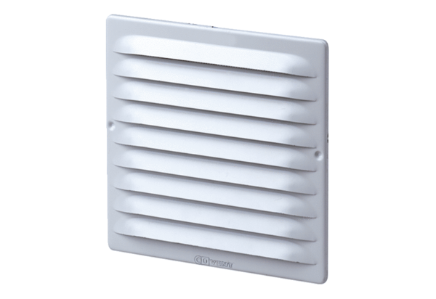Наружная решётка MGE 80/125 V2AКомплект поставки: 1 штукАссортимент: К
Номер артикула: 0078.0031Изготовитель: MAICO

